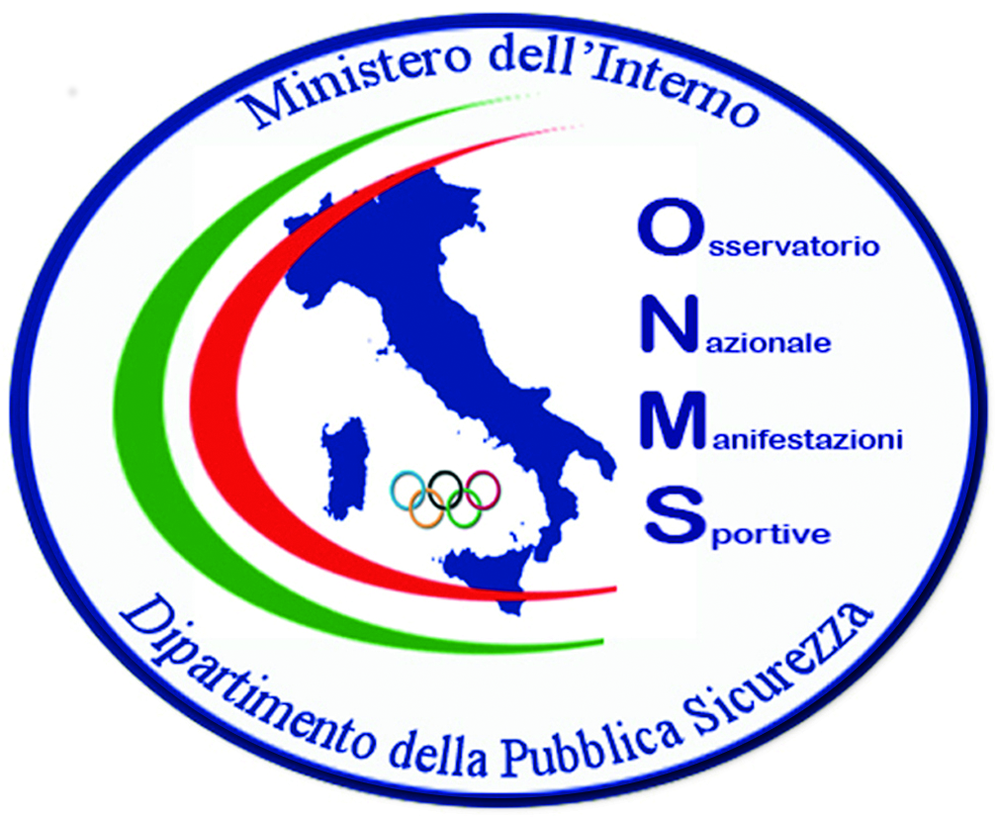
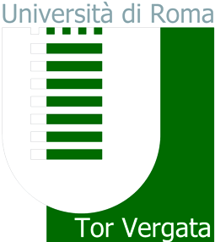
AGENDA DELLA GIORNATA

Apertura della giornata: modera il giornalista sportivo Marco Mazzocchi
09.00 | Arrivo dei partecipanti e registrazione;
09.30 | saluti del Pro-Rettore Prof. Claudio Franchini e del Direttore del Dipartimento di “Scienze storiche, filosofico-sociali, dei beni culturali e del territorio” Prof. Franco Salvatori;
09.40 | intervento del Presidente della Task Force per la Sicurezza delle Manifestazioni Sportive Prefetto Vincenzo Panico;
09.50 | introduzione ai lavori del Presidente dell’Osservatorio Nazionale sulle Manifestazioni Sportive Alberto Intini;
 | Sessione tecnico-operativa
10.10 | Lo SLO nel sistema italiano: regolamentazione ed esperienze
- Roberto Massucci – Vice Presidente operativo dell’Osservatorio Nazionale sulle Manifestazioni Sportive;
- Antonio Talarico – Coordinatore Nazionale progetto SLO FIGC;
 | - Marco Brunelli – Direttore Generale Lega Calcio serie A;
 | - Paolo Bedin – Direttore Generale Lega Calcio serie B;
 | - Testimonianze di SLO in attività;
11.40 | pausa;
 | Sessione scientifica: modera il Prof. Sergio Cherubini, Presidente del Master in Marketing e Management dello Sport
12.00 | Il sistema relazionale dello SLO: profili psico-sociologici
- “Sondaggio di opinione sugli SLO: verso la professionalizzazione del ruolo”
Prof. Nicolò Costa – Presidente Corso di Laurea in “Scienze del Turismo” Università “Tor Vergata”

- “Il profilo dello SLO tra funzioni e competenze psicologiche”
Prof.ssa Anna Maria Giannini - Psicologo Università di Roma “Sapienza” e Ida Bonagura - Psicologo di Polizia

- “# SLO il tredicesimo uomo”
Prof. Nicola Ferrigni - Sociologo “Link Campus University”

- “SLO: come relazionarsi”
Dr. Claudio Pensieri - “Campus Biomedico” di Roma

13.20 | discussione e conclusioni.


